Тестовый пример 1.

Входные данные:

* Количество учебных дисциплин – «-2»

Ожидаемые выходные данные: при вводе некорректного количества учебных дисциплин, пользователю будет показана ошибка.

Результат тестирования отображен на рисунке 1.



Рисунок 1 – Результат некорректного ввода количества учебных дисциплин

Тестовый пример 2.

Входные данные:

* Количество учебных дисциплин – 3

Ожидаемые выходные данные: при вводе количества учебных дисциплин, пользователь переходит на следующий шаг (ввод характеристик).

Результат тестирования отображен на рисунке 2.

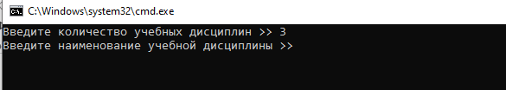

Рисунок 2 – Результат корректного ввода количества учебных дисциплин

Тестовый пример 3.

Входные данные:

* Количество учебных дисциплин – -2
* Наименование учебной дисциплины – математика
* Семестр - abc

Ожидаемые выходные данные: при вводе некорректного значения поля «семестр», пользователю будет показана ошибка.

Результат тестирования отображен на рисунке 3.

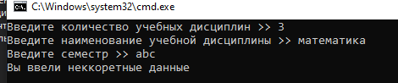

Рисунок 3 – Результат некорректного ввода значения поля «семестр»

Тестовый пример 4.

Входные данные:

* Количество учебных дисциплин – 3
* Дисциплины:

1. Математика, 3, итоговая
2. Русский, 2, итоговая
3. Английский, 3, итоговая

Ожидаемые выходные данные: сортировка массива происходит согласно условию.

Результат тестирования отображен на рисунке 4.

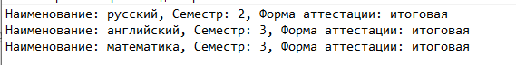

Рисунок 4 – Результат сортировки массива

Тестовый пример 5.

Входные данные:

* Количество учебных дисциплин – 3
* Дисциплины:

1. Математика, 3, итоговая
2. Русский, 2, итоговая
3. Английский, 3, итоговая

Ожидаемые выходные данные: результат сортировки отображается в файле без ошибок.

Результат тестирования отображен на рисунке 5.

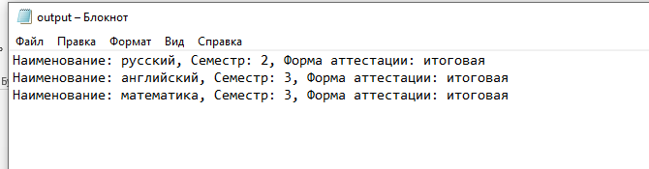

Рисунок 5 – Результат сортировки отображается без ошибок в файле